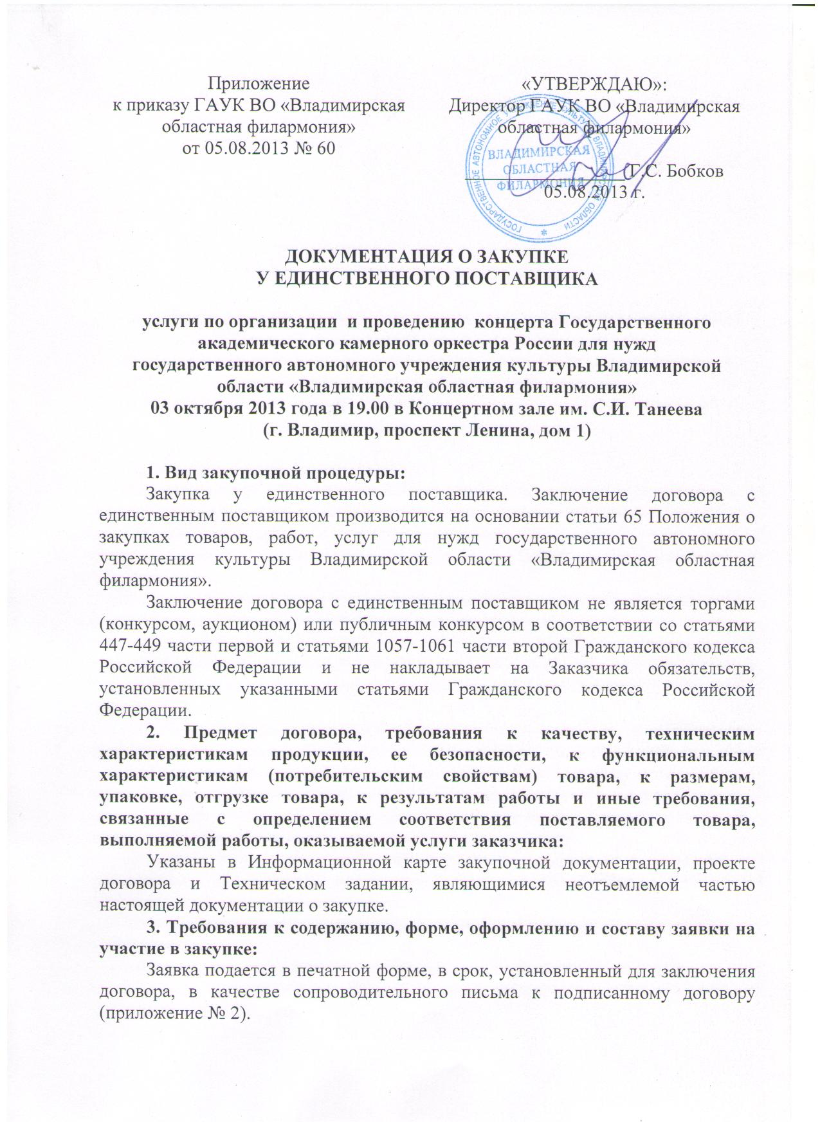
Заявка заполняется на русском языке. При описании условий и предложений в заявке участником процедуры закупки должны использоваться общепринятые обозначения и наименования. Сведения заявки не должны допускать двусмысленных толкований.
4. Порядок и срок подписания договора:
Договор заключается не ранее дня извещения на официальном сайте информации о закупке.
5. Общие положения
Извещение и документация о закупке размещаются на официальном сайте zakupki.gov.ru и носят уведомительный характер.
В силу того, что закупка у единственного поставщика (исполнителя, подрядчика) является неконкурентным способом закупок, данная процедура не предусматривает подачу, оценку и сопоставление заявок. Критерии и порядок оценки не разрабатываются.

Приложения к документации о закупке у единственного поставщика:
приложение № 1 – Информационная карта;
приложение № 2 – форма заявки;
приложение № 3 – Проект договора;
приложение № 4 – Техническое задание.

Приложение № 1
к документации о закупке у единственного поставщика

услуги по организации и проведению концерта Государственного академического камерного оркестра России для нужд
государственного автономного учреждения культуры Владимирской области «Владимирская областная филармония»
03 октября 2013 года в 19.00 в Концертном зале им. С.И. Танеева
(г. Владимир, проспект Ленина, дом 1)

№  п/п | Наименование пункта | Текст пояснений
1. | Предмет договора | услуги по организации и проведению концерта Государственного академического камерного оркестра России для нужд государственного автономного учреждения культуры Владимирской области «Владимирская областная филармония» 03 октября 2013 года в 19.00 в Концертном зале им. С.И. Танеева (г. Владимир, проспект Ленина, дом 1)
2. | Наименование и характеристики предмета договора. Требования, связанные с определением соответствия поставляемого товара, выполняемой работы, оказываемой услуги потребностям заказчика. | организации и проведению концерта Государственного академического камерного оркестра России в соответствии с проектом договора и Техническим заданием
3. | Количество товаров (работ, услуг) | участие в мероприятии артистов Государственного академического камерного оркестра России на высоком профессиональном уровне
4. | Место поставки товара, выполнения работы, оказания услуги | Российская Федерация, 600001, г. Владимир,  проспект Ленина, дом 1, ГАУК ВО «Владимирская областная филармония», Концертный зал им.С.И. Танеева
5. | Условия и сроки (периоды)  поставки товара, выполнения работы, оказания услуги | 03.10.2013 г. 19.00
6. | Начальная (максимальная) цена договора | 120 000-00 рублей (сто двадцать тысяч) рублей 00 копеек, в т.ч. НДС – 18% - 18 305-08 (восемнадцать тысяч триста пять) рублей 08 копеек
7. | Валюта, используемая для  формирования цены договора | Российский рубль
8. | Форма оплаты | Безналичный расчет
9. | Сроки оплаты поставки товара, выполнения работ, оказания услуг | Согласно проекту договора
10. | Источник финансирования | доходы от предпринимательской деятельности
11. | Порядок, место, дата начала и дата окончания срока подачи заявок на участие в закупке | В силу того, что закупка у единственного поставщика (исполнителя, подрядчика) является неконкурентным способом закупок, данная процедура не предусматривает подачу заявок.
12. | Форма, порядок, дата начала и дата окончания срока предоставления участникам закупки разъяснений положений документации о закупке | Не предусмотрено
13. | Место, дата и время вскрытия конвертов, с заявками на участие в закупке, открытия доступа к заявкам на участие  в закупке | Не предусмотрено
14. | Место и дата рассмотрения  заявок и подведения итогов  закупки | Не предусмотрено
15. | Критерии оценки и сопоставления заявок | Не предусмотрены
16. | Порядок оценки и сопоставления заявок | Не предусмотрены
17. | Преференции | Не предусмотрены
18. | Приложения к документации о закупке: | приложение № 1 – Информационная карта;  приложение № 2 – форма заявки;  приложение № 3 – Проект договора;  приложение № 4 – Техническое задание.

Приложение № 2
к документации о закупке
у единственного поставщика

Форма заявки
_________________ заполняется поставщиком (исполнителем, подрядчиком) ___________________
(на бланке организации)

Заявка на заключение договора с единственным поставщиком (исполнителем, подрядчиком)

Наименование, место нахождения участника процедуры закупки, контактный телефон/факс, адрес электронной почты, контактное лицо:_________________________________________________________________
*(для юридического лица)
Ф.И.О., место жительства, контактный телефон/факс, адрес электронной почты:
______________________________________________________________________
*(для физического лица)
ИНН участника процедуры закупки:
_____________________________________________________________________
*(заполняется всеми участниками процедуры закупки)
Банковские реквизиты:
КПП ______________________________________________________________________
Расчетный счет
_____________________________________________________________________
Корреспондентский счет
_____________________________________________________________________
БИК ______________________________________________________________________
В ______________________________________________________________________
Настоящим заявляет о своей готовности поставить ГАУК ВО «Владимирская областная филармония» следующие товары (работы, услуги):
____________________________________________________________________________________________________________________________________________ (Наименование, количество, характеристики товара, работ, услуг (качество, технические характеристики, функциональные (потребительские) свойства, требования к безопасности и иные показатели, в соответствии с характеристиками, установленными в документации о закупке у единственного поставщика)
Цена товаров, работ, услуг: ______________________________________________________________________
*(указывается цифровое значение)
(_______________________________________________________) рублей ______ копеек.
*(указывается словесное значение)
Сведения о включенных в цену товаров, работ, услуг расходах:
____________________________________________________________________________________________________________________________________________
*(указать на основании извещения о закупке)

Гарантийные обязательства:_____________________________________________

Настоящим ___________________________________________________________
(полное наименование участника процедуры закупки)
подтверждает, что:
- он соответствует требованиям, устанавливаемым в соответствии с законодательством Российской Федерации к лицам, осуществляющим поставки товаров, выполнение работ, оказание услуг, являющихся предметом закупки;
- в его отношении не проводится процедура ликвидации юридического лица и отсутствует решение арбитражного суда о признании юридического лица, индивидуального предпринимателя банкротом и об открытии конкурсного производства;
- его деятельность не приостановлена в порядке, предусмотренном Кодексом Российской Федерации об административных правонарушениях, на день подачи заявки на участие в закупочной процедуре;
- у него отсутствует задолженность по начисленным налогам, сборам и иным обязательным платежам в бюджеты любого уровня или государственные внебюджетные фонды за прошедший календарный год, размер которой превышает двадцать пять процентов балансовой стоимости активов участника размещения заказа по данным бухгалтерской отчетности за последний завершенный отчетный период. Участник закупочной процедуры считается соответствующим установленному требованию в случае, если он обжалует наличие указанной задолженности в соответствии с законодательством Российской Федерации и решение по такой жалобе на день рассмотрения заявки на участие в закупочной процедуре не принято;
- он имеет необходимые лицензии или свидетельства о допуске на поставку товаров, производство работ и оказание услуг, подлежащих лицензированию в соответствии с законодательством Российской Федерации и являющихся предметом заключаемого договора.

Изучив предложение заключить договор на ____________________________________________________________, сообщаем о своем согласии, что подтверждается прилагаемым подписанным с нашей стороны договором.
Настоящим сообщаем о том, что учредители _____________________________________________________________________
(наименование участника процедуры закупки)
дают согласие на использование персональных данных.

Приложение: Проект договора в двух экз. с подписью поставщика.

Руководитель: ______________________/_________________________________________/
(Подпись) (Ф.И.О. полностью)

Приложение № 3
к документации о закупке
у единственного поставщика

Договор № ___

г. Владимир «__» __________2013г.

Государственное автономное учреждение культуры Владимирской области «Владимирская областная филармония» (ГАУК ВО «Владимирская областная филармония», именуемое в дальнейшем «Заказчик»,в лице директора Бобкова Г.С., действующего на основании Устава, с одной стороны, и ________________
______________________________________________________________________
именуемое в дальнейшем «Исполнитель», в лице ________________________., действующего на основании _______________, с другой стороны, совместно именуемые «Стороны», заключили между собой настоящий Договор (далее - Договор) о нижеследующем.

1. ПРЕДМЕТ ДОГОВОРА

1.1. В целях популяризации и пропаганды филармонического искусства, в рамках программы Министерства культуры Российской Федерации «Всероссийские филармонические сезоны» Исполнитель принимает на себя обязательства по организации и проведению концерта (далее – «Концерт») Государственного академического камерного оркестра России, (далее – Оркестр), художественный руководитель и солист – Алексей Уткин (далее – Руководитель), а Заказчик обязуется принять и оплатить услуги в соответствии с условиями Договора
Место и дата проведения концерта:
г. Владимир, Концертный зал им.С.И. Танеева ГАУК ВО «Владимирская областная филармония», 3 октября 2013 года.
Начало концерта в 19:00
Программа концерта:
Вивальди. Концерт для скрипки, гобоя и струнного оркестра в 3-х частях
Бетховен. Квартет №1 в обработке для струнного оркестра
Бах. Концерт ре минор для 2-х скрипок
Ципполли. Адажио для гобоя, виолончели и струнного оркестра
Пьяццолла. «Из истории танго»

2. ПРАВА И ОБЯЗАННОСТИ СТОРОН

2.1. Исполнитель обязуется:
2.1.1 обеспечить участие в Концерте Оркестра и Руководителя;
2.1.2 обеспечить в соответствии с п.1 Договора своевременное прибытие Оркестра и Руководителя в г. Владимир, а также соблюдение ими графика проведения гастролей;
2.1.3 предоставить Заказчику технический райдер Оркестра не позднее 10 августа 2013 г.;
2.1.4 предоставить Заказчику материалы для проведения рекламной кампании;
2.1.5 обеспечить координацию действий между участниками концерта;
2.1.6. в случае болезни Руководителя, указанного в п. 1 настоящего Договора Исполнитель обязан произвести замену на артиста равноценного профессионального уровня по согласованию с Заказчиком;
2.1.7. по выполнении всех условий Договора подписать Акт выполненных работ.
2.2. Заказчик обязуется:
2.2.1. обеспечить доступность согласно графика проведения гастролей помещения Концертного зала им.С.И. Танеева, фойе, гардероба, артистических и прочих необходимых помещений на концертной площадке;
2.2.2. обеспечить работу необходимого для проведения концерта обслуживающего персонала (контролеры, гардеробщики, осветитель, звукоинженер, администраторы, монтировщиков сцены);
2.2.3. предоставить комфортабельный автобус для Оркестра (52 места) и комфортабельный автомобиль бизнес-класса для Руководителя для переездов во Владимире от гостиницы до Концертного зала им.С.И. Танеева и обратно;
2.2.4. обеспечить выполнение технического райдера Оркестр;
2.2.5. обеспечить за свой счет проведение рекламной кампании, согласовать с Исполнитель сроки и объем рекламной кампании концерта;
2.2.6. указать о поддержке министерством культуры Российской Федерации проводимого концерта при освещении его в рекламных материалах (плакатах, афишах, растяжках, программах и т.д.), в СМИ (газетах, журналах, специальных выпусках печатной продукции, в рекламах на телеканалах, титрах телепередач, в интервью, на пресс-конференциях, в пресс релизах и т.д.), а также информационных сообщениях перед мероприятием, в том числе:
- на всей рекламно-информационной продукции концерта должно быть указано ясным, крупным разборчивым шрифтом «Концерт проводится при поддержке Министерства культуры Российской Федерации», а также «Всероссийские филармонические сезоны»;
- всю рекламно-информационную продукцию следует строго согласовывать с Исполнителем;
- строго согласовывать макеты рекламно-информационной продукции с Исполнителем;
2.2.7. произвести расчеты с РАО, если необходимость этого следует из программы концерта;
2.2. 8. предоставить ведущего концерта;
2.2.9. предоставить для Оркестра 8 пригласительных билетов на концерт (центральные места партера) на безвозмездной основе;
2.2.10. организовать и провести реализацию билетов на концерты. Выручка от реализации билетов поступает в самостоятельное распоряжение Заказчика;
2.2.11. предоставить в электронном виде все макеты и фотографии рекламной продукции; а также фотографии с пресс-конференции и концерта в течение 3 (трех) рабочих дней после проведения концерта; пресс-клиппинг в течение 10 дней после проведения концерта.
Ответственный со стороны Заказчика за выполнение п.2.2.11. настоящего договора: заместитель директора по концертной работе Бутырёва Е.К., тел.8-4922-320617, эл.адрес: 320617@mail.ru
2.2.12. по выполнении всех условий Договора подписать Акт выполненных работ.
2.3. Стороны используют все имеющиеся в их распоряжении возможности в целях достижения наилучшей организации концерта.

3. ПОРЯДОК РАСЧЕТОВ

3.1. Стоимость настоящего Договора составляет 120 000-00 рублей (сто двадцать тысяч) рублей 00 копеек, в т.ч. НДС – 18% - 18 305-08 (восемнадцать тысяч триста пять) рублей 08 копеек.

4. ОТВЕТСТВЕННОСТЬ СТОРОН

4.1. Стороны несут ответственность в случае нарушения договорных обязательств в установленном законодательством Российской Федерации порядке.
4.2. Стороны освобождаются от ответственности за частичное или полное неисполнение обязательств по настоящему Договору, если докажут, что надлежащее исполнение обязательств оказалось невозможным, а их неисполнение явилось следствием обстоятельств, вызванных прямо или косвенно действием непреодолимой силы, возникших после заключения настоящего Договора и не могущих быть предотвратимыми разумными мерами при данных условиях (форс – мажор), при этом к событиям такого характера стороны договорились относить: наводнения, пожары, землетрясения, ураганы и другие стихийные явления природы, эпидемии, войны, военные действия и конфликты, военные перевороты, правительственные постановления или распоряжения государственных органов, действия специальных служб, учреждений и организаций, предписания, приказы или иное административное вмешательство со стороны правительства и иных органов исполнительной власти, а равно какие – либо другие постановления, правительственные ограничения и распоряжения, оказывающие влияние на выполнение обязательств Сторонами по настоящему Договору, забастовки, гражданские волнения, террористические акты, иные события непредсказуемого характера, и (или) находящиеся вне разумного контроля Сторон, предотвратить которые имеющимися в распоряжении Сторон силами и средствами не представлялось возможным;
4.3. При отмене концерта по вине одной из Сторон, виновная Сторона возмещает другой Стороне сумму фактически произведенных и документально подтвержденных расходов по организации проведения концерта.

5. ОБСТОЯТЕЛЬСТВА НЕПРЕОДОЛИМОЙ СИЛЫ (ФОРС - МАЖОР)

5.1. Стороны освобождаются от ответственности за неисполнение или ненадлежащее исполнение обязательств по настоящему Договору, если надлежащее исполнение оказалось невозможным вследствие непреодолимой силы, то есть чрезвычайных и непредотвратимых при данных условиях обстоятельств, как то: стихийные бедствия, пожары, наводнения, землетрясения, военные действия, забастовки, гражданские беспорядки, изменения в законодательстве Российской Федерации, а также принятие обязательных к исполнению нормативных актов, препятствующих одной из Сторон исполнить свои обязательства по настоящему Договору или иные обстоятельства, которые не зависят от воли Сторон.
5.2. Сторона, которая подвергается действию непреодолимой силы, должна доказать существование непреодолимой силы достоверными документами.

6. ОБЩИЕ ПОЛОЖЕНИЯ

6.1. Настоящий Договор вступает в силу с момента его подписания и действует до полного выполнения сторонами своих обязательств по нему.
6.2. Все изменения и дополнения к настоящему Договору действительны лишь при условии, что они сделаны в письменной форме и подписаны полномочными представителями Сторон.
6.3. Все условия настоящего Договора, а также содержание переговоров Сторон в процессе работы над Договором и в ходе его реализации, являются конфиденциальными и не подлежат разглашению Сторонами.
6.4. Договор составлен в двух подлинных экземплярах, имеющих одинаковую юридическую силу, по одному для каждой из Сторон.

7. ПОРЯДОК РАЗРЕШЕНИЯ СПОРОВ

7.1. Все споры и разногласия Стороны будут разрешать путем переговоров.
7.2. В случае не достижения согласия заинтересованная сторона вправе передать спор на разрешение в Арбитражный суд Владимирской области в соответствии с действующим законодательством Российской Федерации.

8. СРОК ДЕЙСТВИЯ ДОГОВОРА И ПОРЯДОК ЕГО РАСТОРЖЕНИЯ

5.1. Настоящий Договор вступает в силу с момента подписания его Сторонами и действует до полного исполнения Сторонами своих обязательств.
5.2. Настоящий Договор составлен и подписан в 2-х экземплярах, имеющих одинаковую юридическую силу.
5.3. С момента подписания настоящего Договора все предшествующие переговоры и переписка по нему теряют силу.
5.4. Ни одна из сторон настоящего Договора не вправе передавать без письменного согласия свои права и обязанности по настоящему Договору третьим сторонам (стороне).

9. ДОПОЛНИТЕЛЬНЫЕ УСЛОВИЯ

6.1. Во всем остальном, что не предусмотрено настоящим договором, Стороны руководствуются действующим законодательством РФ.
6.2. Ни одна из Сторон настоящего договора не вправе передать свои права и обязанности по настоящему договору третьим лицам;
6.3. Все споры и разногласия по настоящему Договору разрешаются Сторонами в Арбитражном суде Владимирской области.
6.4. Все изменения и дополнения к настоящему Договору действительны, если они оформлены в письменной форме и подписаны обеими Сторонами

10. АДРЕСА, БАНКОВСКИЕ РЕКВИЗИТЫ И ПОДПИСИ СТОРОН

Исполнитель | Заказчик

От Исполнителя: От Заказчика:
Директор Директор ГАУК ВО «Владимирская
областная филармония»

_____________/_______________/ __________________/Бобков Г.С./
М.П. М.П.

Приложение № 4
к документации о закупке
у единственного поставщика

ТЕХНИЧЕСКОЕ ЗАДАНИЕ

услуги по организации и проведению концерта Государственного академического камерного оркестра России для нужд
государственного автономного учреждения культуры Владимирской области «Владимирская областная филармония»
03 октября 2013 года в 19.00 в Концертном зале им. С.И. Танеева
(г. Владимир, проспект Ленина, дом 1)

Содержание и место оказываемых услуг: обеспечение участия в мероприятии Государственного академического камерного оркестра России для нужд ГАУК ВО «Владимирская областная филармония» 03 октября 2013 года в Концертном зале им.С.И. Танеева (г.Владимир, проспект Ленина, дом 1)

Дата оказания услуг: 03.10.2013 г. 19.00

Выполняемые работы:
- подготовка концертной программы и выступление Государственного академического камерного оркестра России на высоком профессиональном уровне;
- обеспечение доставки коллектива и дирижера Государственного академического камерного оркестра России по маршруту: г. Москва – г. Владимир;
- обеспечение проживания и 4-хразового питания коллектива Государственного академического камерного оркестра России;
- обеспечение наличия у музыкантов Государственного академического камерного оркестра России необходимых музыкальных инструментов и необходимого нотного материала в соответствии с утвержденной программой выступления;
- обеспечение соблюдение артистами правил пожарной безопасности и бережное обращение с имуществом Заказчика;
- предоставление материалов для проведения рекламной кампании.

